Выполнить работу в тетради.

1. Выполнить полную характеристику цветовой модели.

Ответить на вопросы:

Где применяется данная цветовая модель?

Основные цвета

По принципу формирования цвета относится к ….

Какие значения может принимать данная цветовая модель.

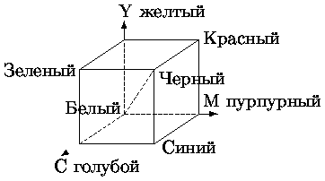 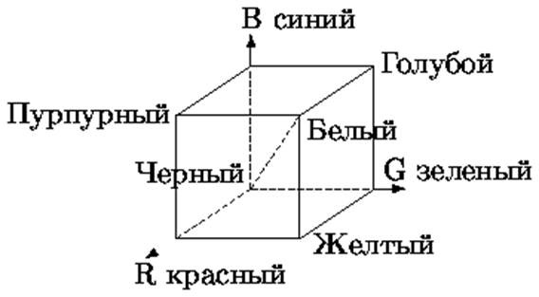

**Б**

**А**

**В**

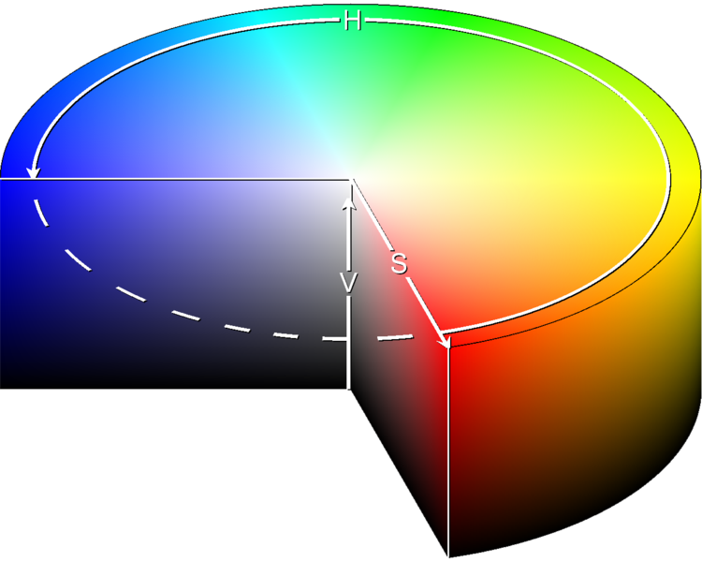

1. Таблица цветов цветовой модели соответствует модели….

**А**

|  |  |  |  |
| --- | --- | --- | --- |
| 0 | 0 | 0 | Черный |
| 255 | 0 | 0 | Красный |
| 0 | 255 | 0 | Зеленый |
| 0 | 0 | 255 | Синий |
| 0 | 255 | 255 | Бирюзовый |
| 255 | 255 | 0 | Желтый |
| 255 | 0 | 255 | Пурпурный |
| 255 | 255 | 255 | Белый |

|  |  |  |  |
| --- | --- | --- | --- |
| 0 | 0 | 0 | Белый |
| 0 | 0 | 255 | Желтый |
| 0 | 255 | 0 | Пурпурный |
| 255 | 0 | 0 | Голубой |
| 0 | 255 | 255 | Красный |
| 255 | 0 | 255 | Зеленый |
| 255 | 255 | 0 | Синий |
| 255 | 255 | 255 | Черный |

**Б**

1. Какие атрибуты используются для характеристики цвета. Что они представляют.
2. Какой спектр электромагнитных волн воспринимает глаз человека - .
3. Независимая цветовая модель - .
4. Дополнительный цвет это -